メディアご担当様

**2022年12月19日**

**ノベルアドベンチャーゲーム**

**[お年玉アドベンチャー ～ママが預かっておいてあげるわ～]リリース**

**[フィーチャーグラフィック]**



個人ゲーム開発者ダンチングスターは、昨日2022年12月18日、小学生の主人公がゲーム機を買うために、親戚からお年玉を集めるゲーム『お年玉アドベンチャー ～ママが預かっておいてあげるわ～』をGooglePlayで配信開始したことをお知らせいたします。  
価格は無料（広告あり）となります。

『お年玉アドベンチャー ～ママが預かっておいてあげるわ～』は、正月のメインイベント（子どもにとって）であるお年玉がテーマとなっており、親戚からお年玉がもらえる喜びと、母に預けたら返ってこなくなる悲しみを題材にしたノベルゲームを主体としたアドベンチャーゲームです。

**母からお年玉を守る小学生！**

主人公は祖父母や伯父叔母、いとこなどからお年玉をもらいます。このお金で流行りのゲーム機を買おうとしますが、母がお年玉を預かろうとしてきます。母はお年玉を将来のために貯金させようとしているので、一度預けてしまうと返ってこず、ゲーム機を買えなくなってしまいます。プレイヤーは主人公となり、ゲーム機が買えるようにエンディングを目指します。

**ユニークな親戚たちとのお正月休み**

主人公は正月休みに祖父母の家に家族３人で訪れます。そこに遊びに来る親戚は、ゲームを開始するたびにランダムで変わります。毎回異なる展開がプレイヤーを飽きさせません。親戚との楽しいひと時を体験できます。

**１周あたりのボリュームは控えめ、周回も楽しめる**

本作では異なる物語を楽しむために1周あたりの文章量を、他のアドベンチャーゲームと比べてかなり少なめに設定しております。軽い気持ちで読み切ることができるので、忙しい方々にもお勧めです。

マルチエンディングを採用しており、プレイヤーの選択によって到達するエンディングが変化します。

また、手に入れたアイテムが閲覧できる[コレクション]機能もあり、何度もプレイしたくなるような設計になっております。

**SPEC**

ゲームタイトル：お年玉アドベンチャー ～ママが預かっておいてあげるわ～

ジャンル：ノベルゲーム、アドベンチャーゲーム

DLページ：<https://play.google.com/store/apps/details?id=com.DanchingStar.Otoshidama>

価格：無料（広告あり）

対応OS：Android

**スクリーンショット**

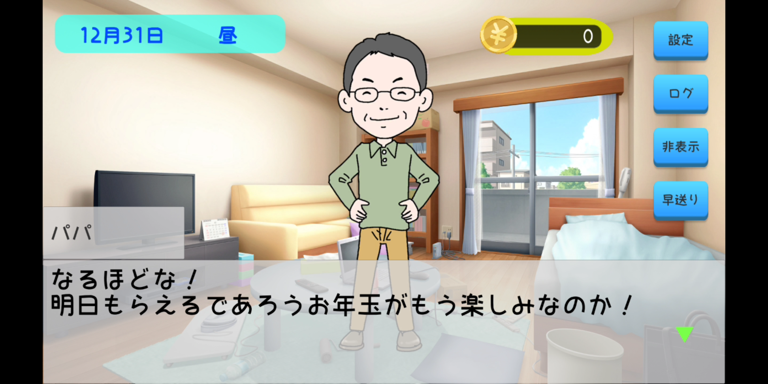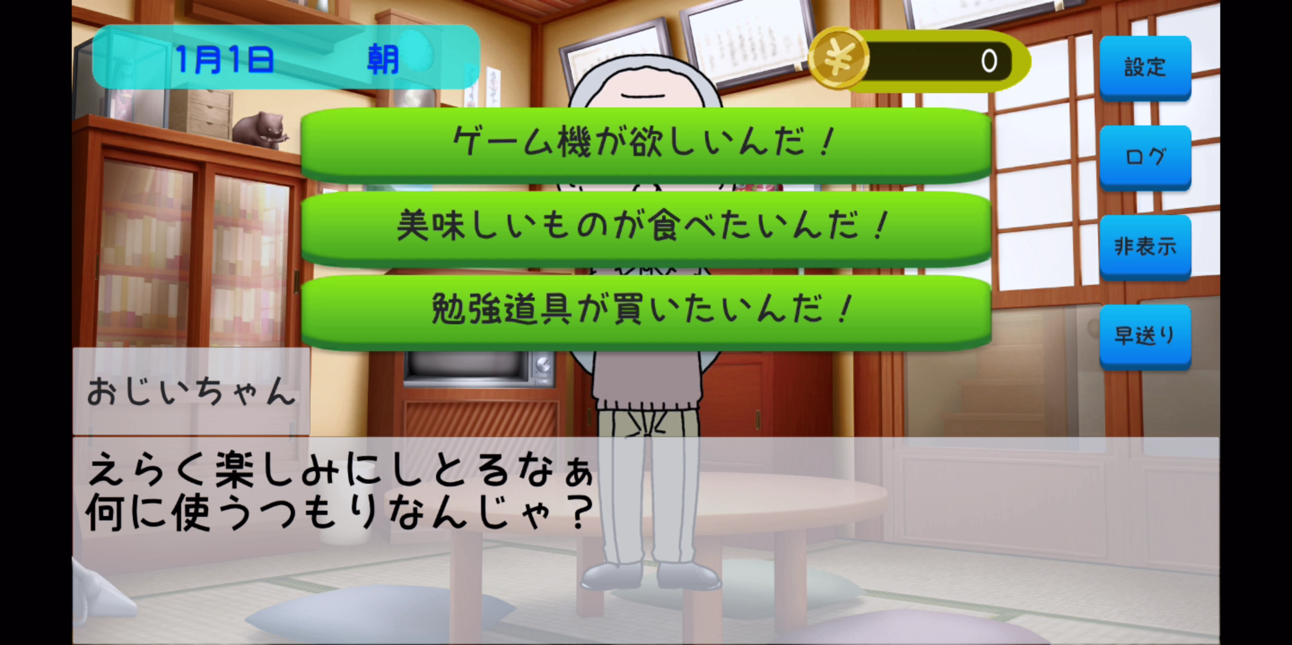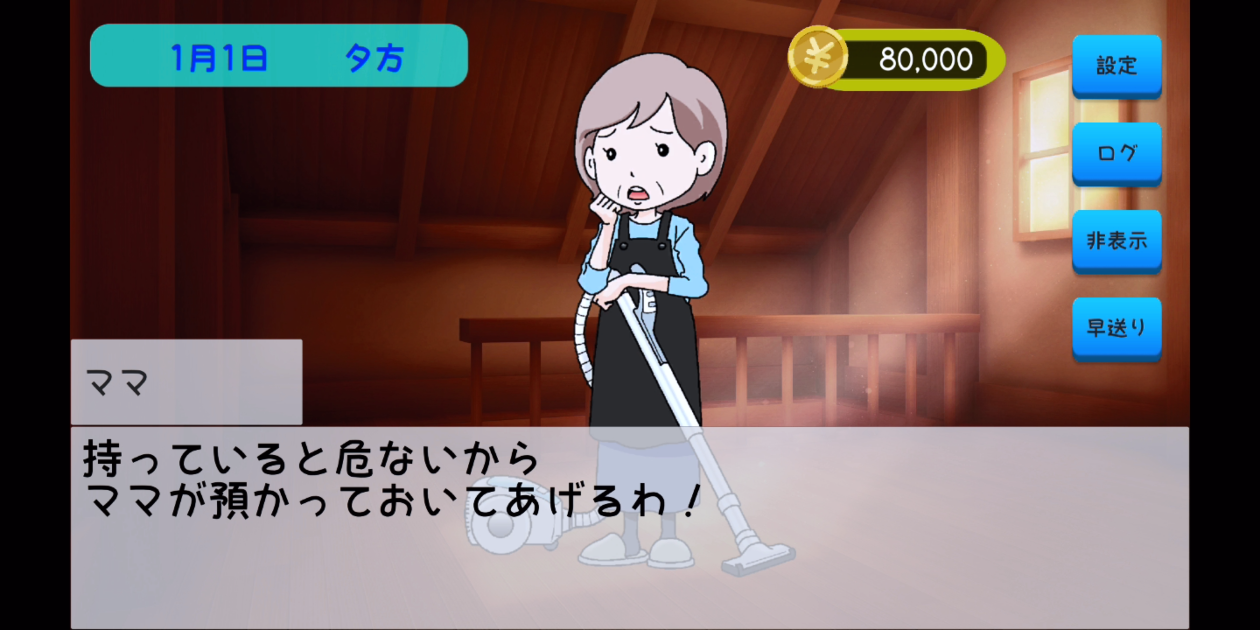

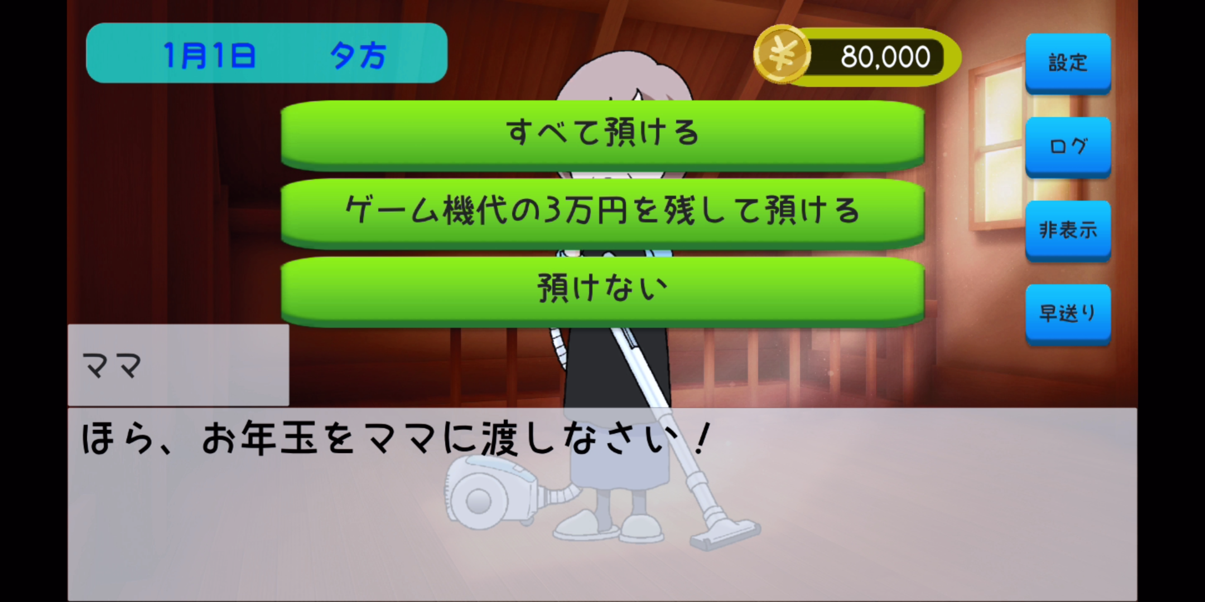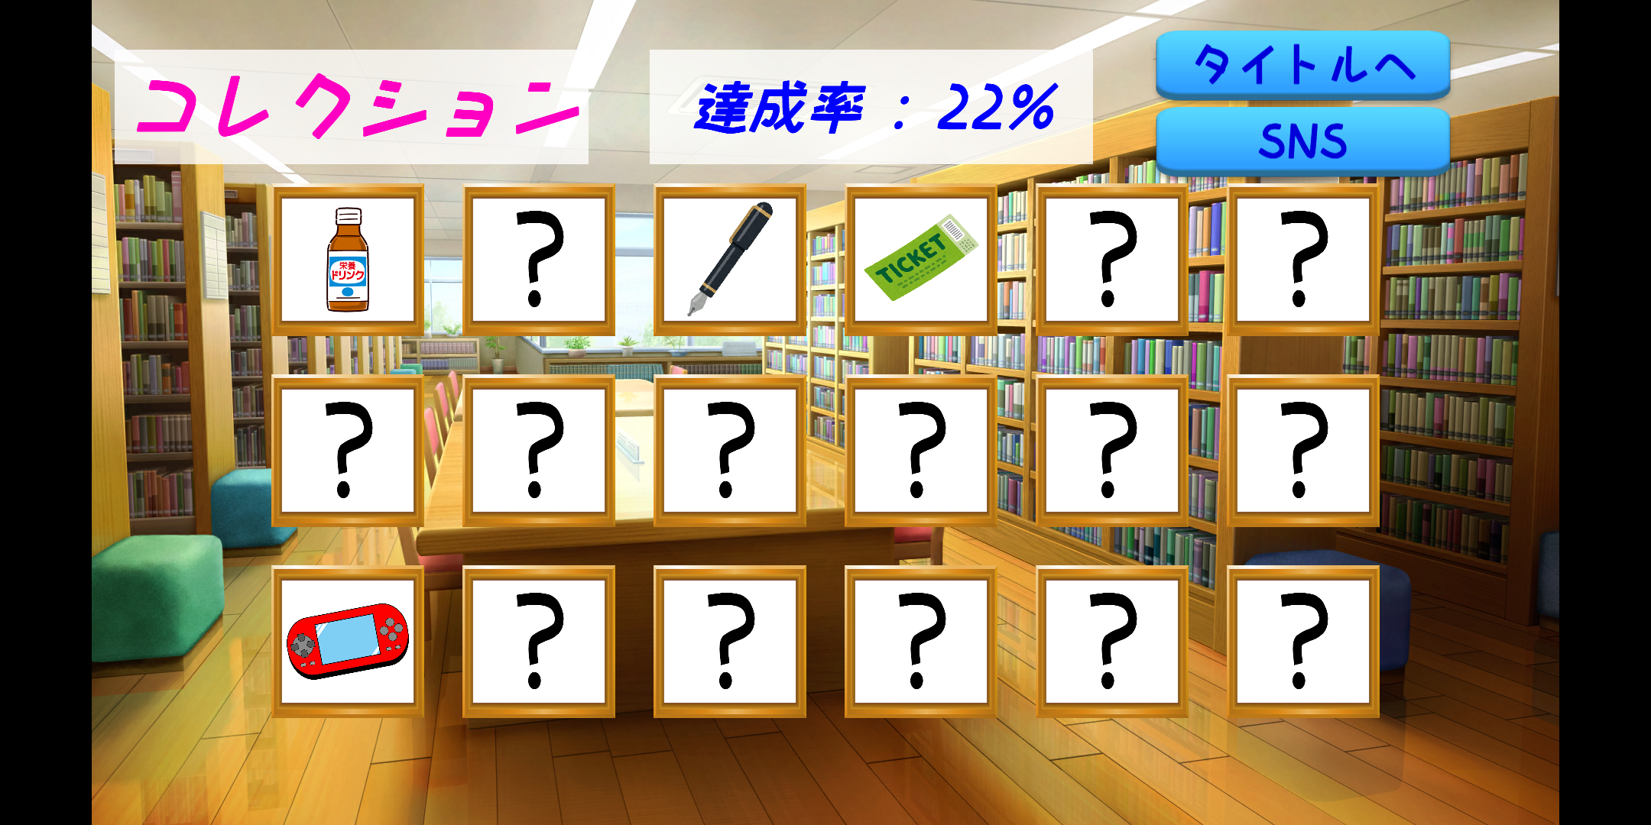

本リリースの内容、ゲームに対する質問などありましたら、[[danchingstar@gmail.com](mailto:danchingstar@gmail.com)]までご連絡ください。